INSTITUTO MUNICIPAL DE LAS PERSONAS ADULTAS MAYORES
EVIDENCIA FOTOGRAFICA

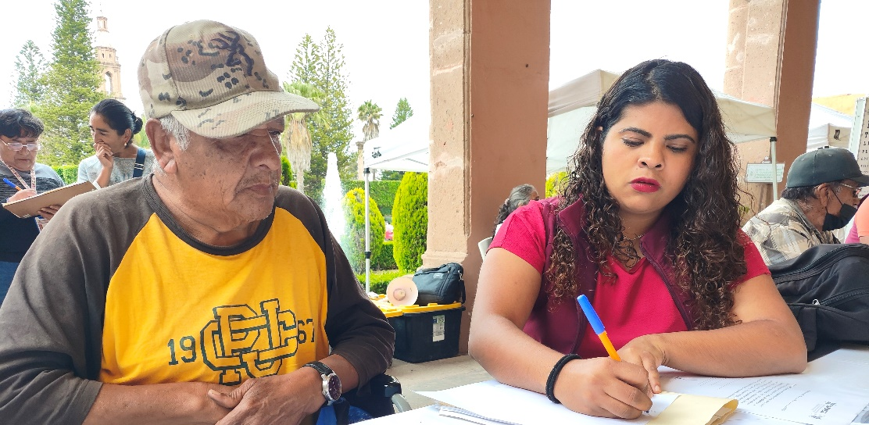
ENCUESTAS

